|  |  |
| --- | --- |
| Môn | OSP201  Lab03 - Hardening Security with User Account Management and Security Controls |
| Họ & Tên | Nguyễn Đức Anh |
| MSSV | HE181446 |
| Lớp | IA1807 |

**Part 1 Step 9**

Chụp lại ảnh màn hình cho step 9 của Part 1

*** place here the screenshot ***

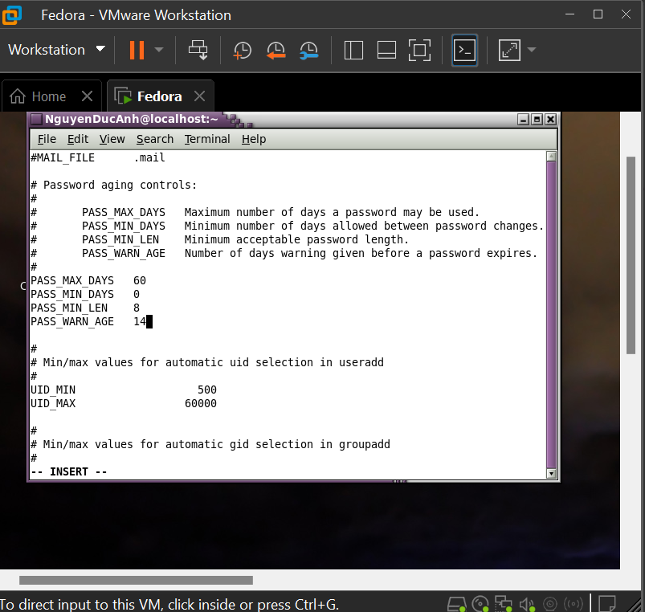

**Part 3 Step 11**

Chụp lại ảnh màn hình cho step 11 của Part 3

*** place here the screenshot ***

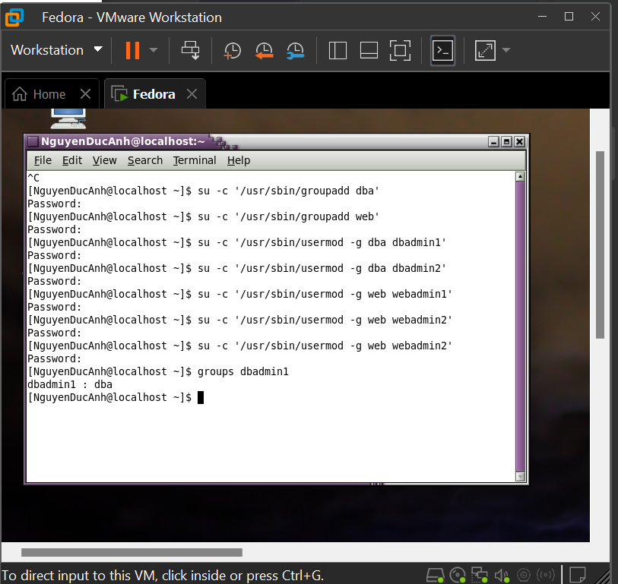

**Part 4 Step 13**

Chụp lại ảnh màn hình cho step 13 của Part 4

*** place here the screenshot ***

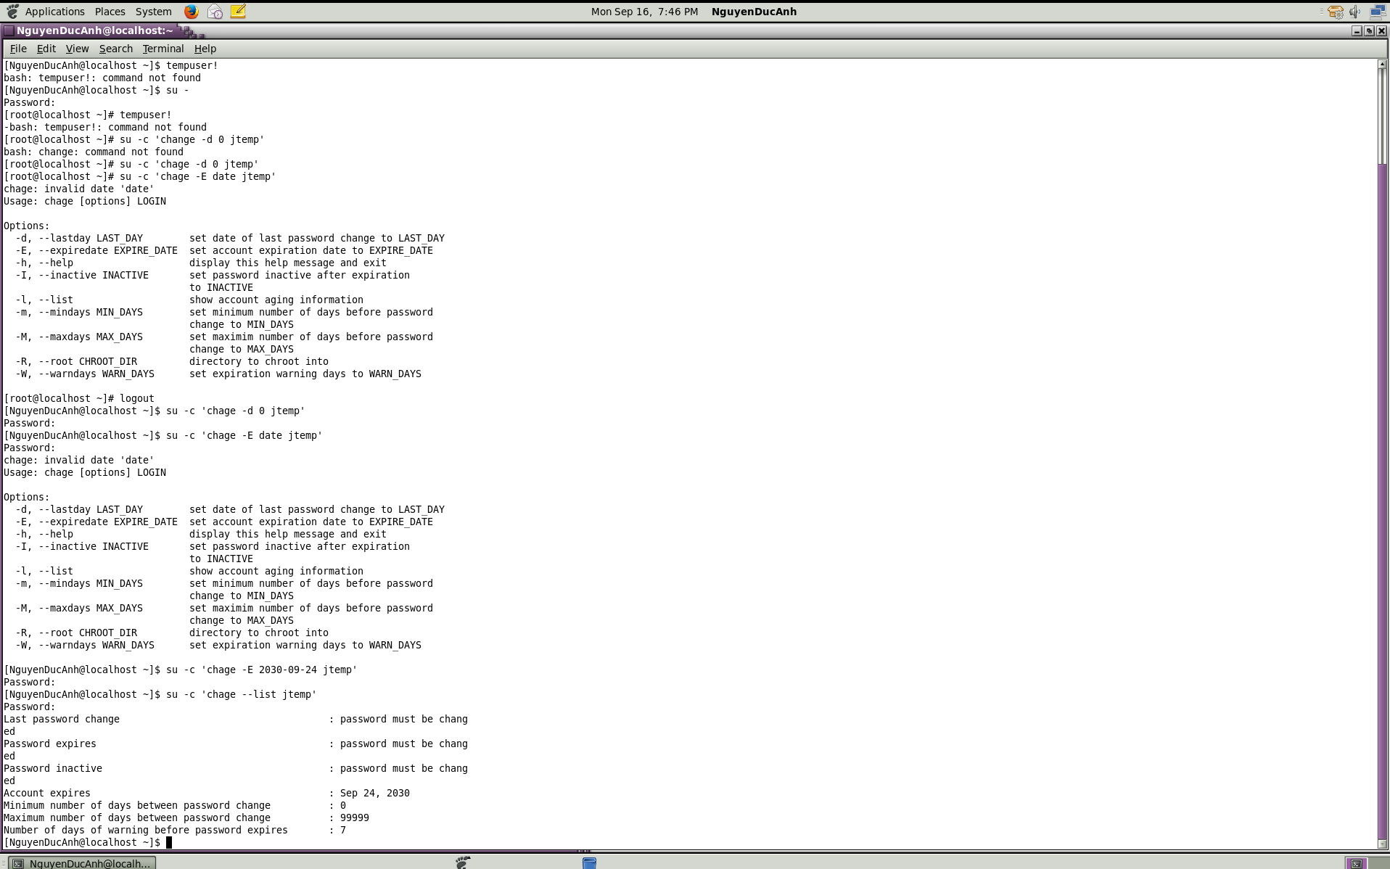

**Part 5 Step 6**

Chụp lại ảnh màn hình cho step 6 của Part 5

*** place here the screenshot ***

